**PONTIFÍCIA UNVIERSIDADE CATÓLICA DE MINAS GERAIS**

**CURSO SUPERIOR DE TECNOLOGIA EM GESTÃO DE TECNOLOGIA DA INFORMAÇÃO**

EAD

**RELATÓRIO TÉCNICO**

**Eixo 2 - Projeto: Implantação de Infraestrutura**

**Integrantes do grupo:**

Ingrid Ruth Costa  
Jaqueline Fernandes  
João Vítor Rodrigues Araújo  
Luiz Eduardo  
Maycon rocha

...

**202x**

**Sumário**

● **1.Introdução** 4

1.1 Contexto. 4

1.2 Problema. 4

1.3 Objetivo. 4

1.4 Justificativa. 5

1.5 Requisitos 5

1.6 Cenário/Diagrama da Topologia. 6

● **2.Detalhamento da infraestrutura de rede física e lógica** 6

2.1 Tabelas 6

2.1.1 SW-WAN-01 7

2.1.2 SW-WAN-02 7

2.1.3 SW-CORE-01 8

2.1.4 SW-CORE-02 8

2.1.5 SWA-ESC-01 9

2.1.6 SWA-ESC-02 9

2.1.7 SWA-INF-01 10

2.1.8 SWA-INF-02 10

2.1.9 SWA-REF 11

2.1.10 SWA-REC 11

2.2 Diagramas (Packet Tracer) 12

● **3.Simulações, testes e serviços** 12

3.1 Router on a Stick 12

3.2 Telefone IP 13

3.3 DHCP 17

3.4 DNS 19

3.5. HSRP 20

3.6. Internet 22

● **4.Considerações Finais** 24

# 

# 1.Introdução

# Contexto.

Neste projeto vamos abordar a construção de rede da Empresa ABC, visto que, fomos solicitados a criar o planejamento do organograma e estruturar o projeto no qual distribuirá a conexão para todos os setores, será abordado toda a infraestrutura utilizada qual metodologia, topologia, equipamentos e configurações se aplicaram melhor em cada setor, como foram solucionados os problemas que ocorreram durante o planejamento e instalação da rede.

# Problema.

A importância em entender sobre a diferença de uma estrutura de uma rede doméstica para empresarial se torna um problema para os novos empresários, sobre o porquê um link dedicado é mais caro do que o que o link compartilhado?  
A Empresa ABC iniciou suas atividades dentro de uma residência, o Sr. A fundador da empresa, utilizava poucos dispositivos para atender aos clientes, um computador, roteador *Fast Ethernet* e a conexão de 50 Mbps atendida por fibra óptica o atendia bem, entretanto após o crescimento da empresa foram identificados que esta estrutura já não atendia a pequena equipe. O fluxo de vários computadores ligados a um *Switch* e smartphones utilizando a rede *WI-FI* ocasionavam sobrecargas na conexão, os setores tem acesso aos dados pessoais de outros setores no qual ocorriam exclusões ou perdas de arquivos, cópias e quebra de sigilo, trazendo prejuízo a empresa.

# Objetivo.

A Empresa ABC está abrindo sua primeira filial, embora seja de pequeno porte o Sr. A, deseja que a sua conexão esteja sempre ativa, para isso, ele convocou a nossa equipe afim de planejar toda a infraestrutura que atenderá 6 setores, sendo eles: Diretoria, Contabilidade, Recursos Humanos, Financeiro, Suporte ao Cliente (Help Desk) e Cozinha.

Para solucionar os problemas enfrentados pela a Empresa ABC, um novo organograma será criado com a metodologia mais aplicável referente a atualidade da nova filial, a conexão sempre estável e segura são os objetivos primordiais buscado pelo o Sr. A.

# Justificativa.

A escolha de um cenário empresarial abordado neste projeto é a realidade de novas empresas, foi escolhido como tema uma empresa de pequeno porte no qual está iniciando as suas atividades fora do mercado de Home Office, assim dizendo, para uma empresa física com poucos funcionário porém com visão de crescimento.  
Aqui será abordado sobre a metodologia escolhida para atender às necessidades da Empresa ABC, topologia, tipos de equipamentos, configurações e afins serão explorados durante a pesquisa, no qual será de cunho educacional e fictício.

# Requisitos

Abaixo topologia relacionada à infraestrutura física e lógica de redes da empresa ABC:

* Todos os equipamentos de redes estão com conexão redundantes em HA ou VPC, pensando na alta disponibilidade do ambiente de redes;
* switches core para gerenciar os switches de acesso e WAN;
* switches WAN onde serão adicionados os links de Internet, MPLS, L2L, Clear Channel.
* 2 switches de acesso em cada sala de cada operação para conectar desktops, impressoras, equipamentos VoIP e antenas wireless;
* 2 firewalls ASA para gerenciar conexão de LAN, DMZ e Internet.

Para cada setor foi pensando em fazer as seguintes divisões de IP:  
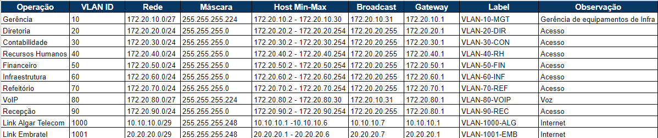

1.5.1 Veja mais em: [ProjetoParaEmpresaABC](https://docs.google.com/spreadsheets/d/1q_ydpncQ5ls_PmUHwbwmHpFS04TinwLI/edit#gid=966844331)

# Cenário/Diagrama da Topologia.

Para dar início à elaboração da rede, nossa equipe projetou a topologia para ser a base de estudos do projeto, nesta topologia detalha sobre a criação do Data Center e a como será a distribuição da rede na nova filial.

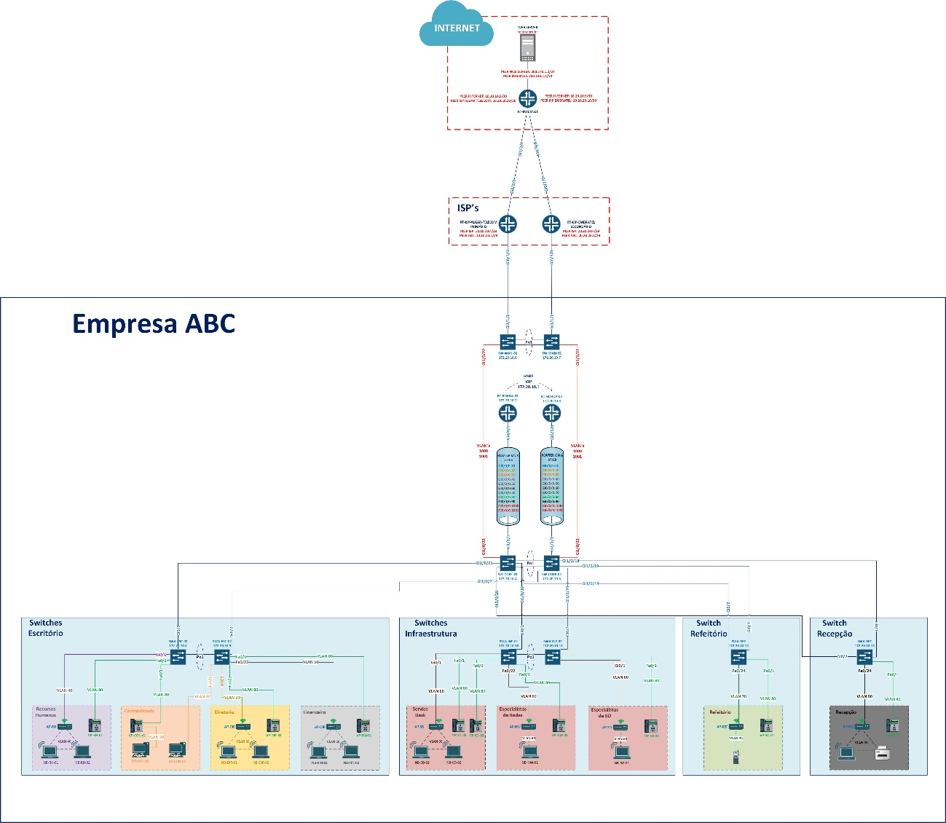

1.6.1 Veja também: Topologia Aplicada

# 2.Detalhamento da infraestrutura de rede física e lógica

## 

## **Tabelas**

Com o intuito de mapear todas as portas de todos os equipamentos da infraestrutura redes da empresa ABC, fizemos uma planilha de gerenciamento das portas que contém informações importantes de velocidade, modo (acesso ou trunk), entre outras informações.

### 2.1.1 SW-WAN-01

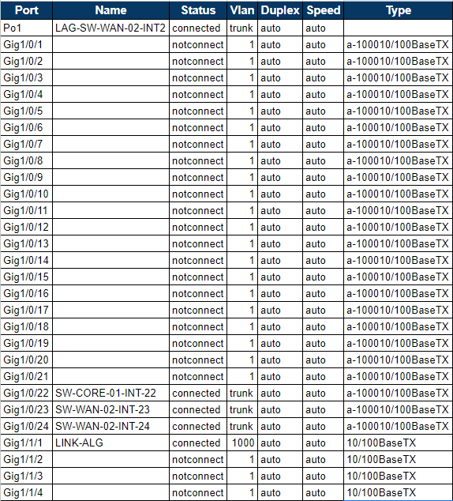

### 2.1.2 SW-WAN-02

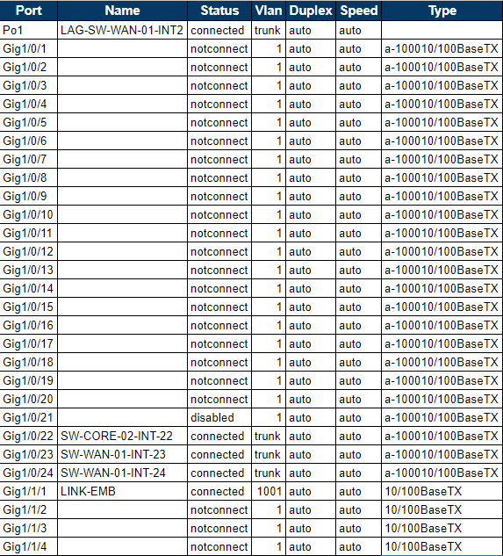

### 2.1.3 SW-CORE-01

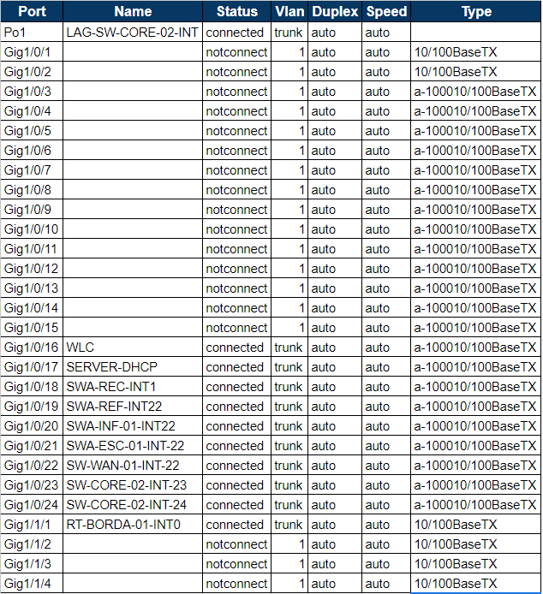

### 2.1.4 SW-CORE-02

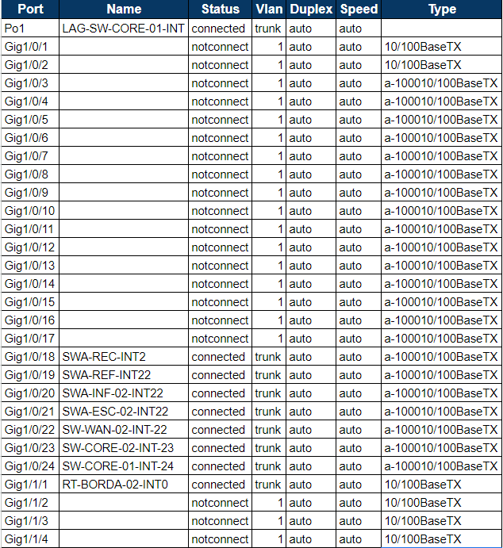

### 2.1.5 SWA-ESC-01

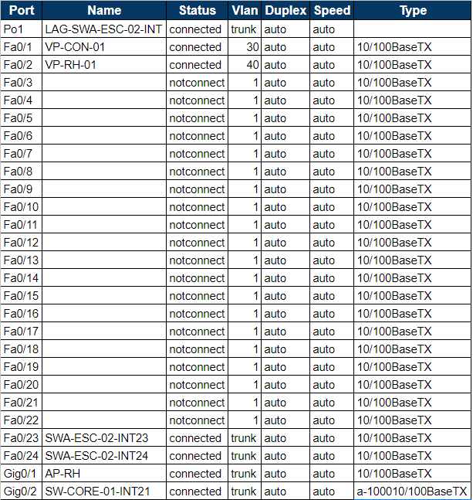

## 

### 2.1.6 SWA-ESC-02

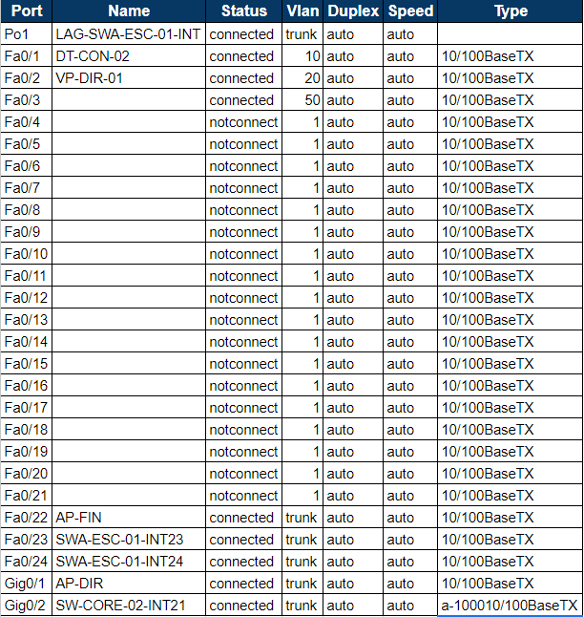

### 2.1.7 SWA-INF-01

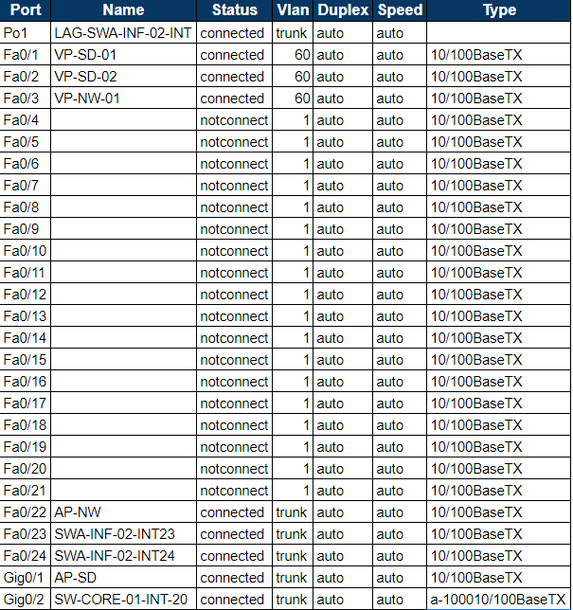

### 2.1.8 SWA-INF-02

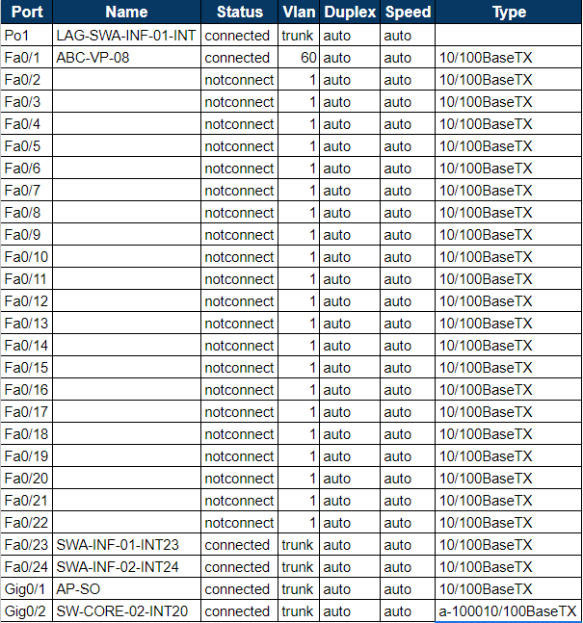

### 2.1.9 SWA-REF

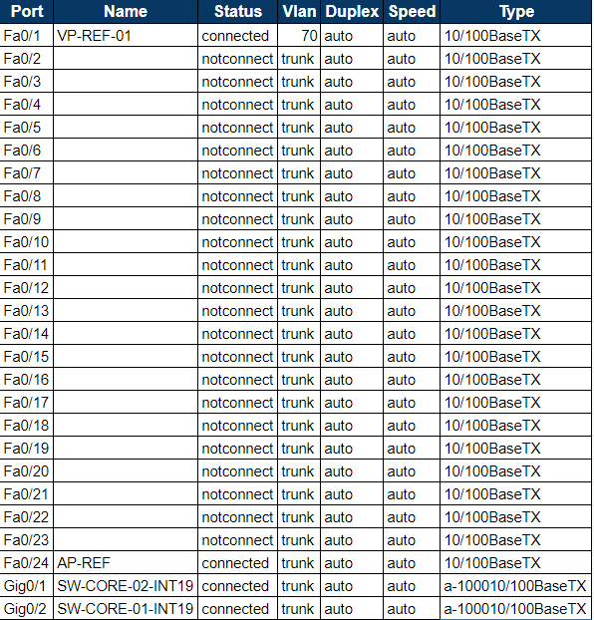

### 2.1.10 SWA-REC

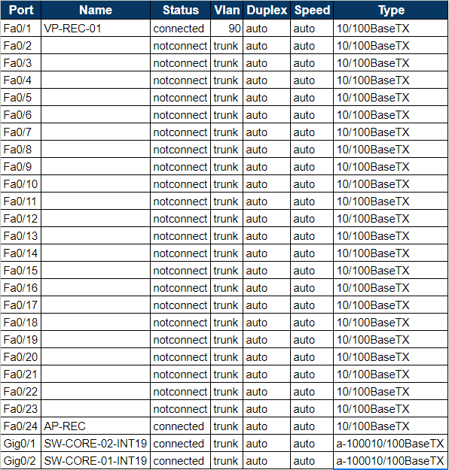

## **2.2 Diagramas (Packet Tracer)**

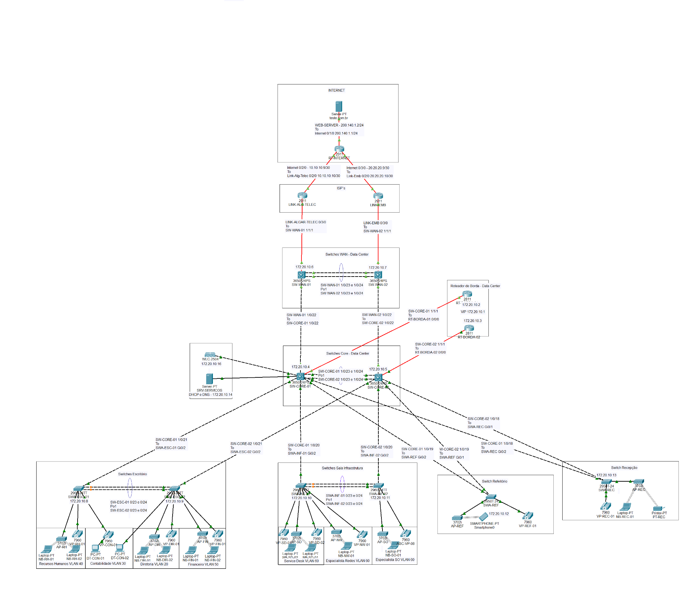

# 

# 3.Simulações, testes e serviços

## **3.1 Router on a Stick**

* Configurações aplicadas

Na configuração abaixo foi usado o recurso "router on a stick" em um roteador com uma interface GigabitEthernet0/0/0.10. Abaixo mais detalhes:

**!**

**interface GigabitEthernet0/0/0.10** (Esta linha indica que a configuração será aplicada à subinterface 10 da interface GigabitEthernet0/0/0. Isso significa que o roteador está conectado a um switch (SW-CORE) através dessa interface e a VLAN 10 está sendo usada para essa conexão.

**!**

**encapsulation dot1Q 10** (Configurada a Subinterface para usar o encapsulamento dot1Q para marcação de VLAN. O número 10 indica que a Subinterface está associada à VLAN 10.

**!**

ip address 172.20.10.2 255.255.255.224 (Definido o endereço IP e a máscara de sub-rede para a Subinterface. Significa que o roteador terá um endereço IP válido dentro da faixa de endereço 172.20.10.0/27. Utilizamos o roteador como gateway dessa VLAN)

!

**ip helper-address 172.20.10.14** (Configurado um endereço IP para o recurso de auxílio de IP. É usado para informar o servidor DHCP para o qual desejamos encaminhar a solicitação DHCP recebida nessa Subinterface)

A configuração acima é usada quando queremos permitir a comunicação entre diferentes VLANs usando uma única interface física do roteador. A subinterface GigabitEthernet0/0/0.10 está configurada para a VLAN 10 e possui um endereço IP válido dentro dessa VLAN. Assim como as demais subinterfaces configuradas possuem suas respectivas VLAN’s e endereços. O encapsulamento dot1Q é usado para identificar o tráfego VLAN na interface. Além disso, o roteador está configurado para encaminhar as solicitações DHCP recebidas na subinterface para um servidor DHCP específico.

Essa é uma configuração básica de "router on a stick" e pode ser expandida para incluir mais subinterfaces e VLANs, permitindo a comunicação entre várias redes virtuais usando uma única interface física do roteador.

## **3.2 Telefone IP**

* Configurações aplicadas

Configuração de serviço de parâmetros básicos para serviço de telefonia:

**!**

**telephony-service** (Configuração do serviço de telefonia, indicando que as configurações a seguir são específicas para esse serviço)

**max-ephones 10** (Número máximo de dispositivos telefônicos (ephones) que podem ser registrados ou conectados a esse serviço de telefonia)

**max-dn 10** (Número máximo de números de discagem (dn) disponíveis para atribuição aos dispositivos telefônicos conectados ao serviço. Em outras palavras, especifica quantas linhas telefônicas estão disponíveis para uso)

**ip source-address 172.20.80.1 port 2000** (Endereço IP de origem e a porta para o serviço de telefonia. O endereço IP 172.20.80.1 é definido como o endereço de origem do serviço telefônico, e a porta 2000 é especificada para a comunicação do serviço de telefonia.)

**!**

Definição dos números de discagem (DN) para diferentes dispositivos telefônicos (ephones). Cada bloco de configuração ephone-dn é seguido pelo número e a identificação associada a ele.

**!**

**ephone-dn 1**

**number 2040** (Esse bloco de configuração define o número de discagem 2040 para o primeiro dispositivo telefônico (ephone). Isso significa que quando alguém discar o número 2040, esse dispositivo telefônico será acionado ou receberá a chamada.)

**!**

**ephone-dn 2**

**number 2030**

**!**

**ephone-dn 3**

**number 2020**

**!**

**ephone-dn 4**

**number 2050**

**!**

**ephone-dn 5**

**number 2060**

**!**

**ephone-dn 6**

**number 2061**

**!**

**ephone-dn 7**

**number 2062**

**!**

**ephone-dn 8**

**number 2063**

**!**

**ephone-dn 9**

**number 2070**

**!**

**ephone-dn 10**

**number 2090**

**!**

Definir o iphones

**!**

**ephone 10** (Esse bloco de configuração se refere ao ephone (dispositivo telefônico) número 10. Cada ephone representa um dispositivo físico, como um telefone IP. Nesse caso, o ephone 10 está sendo configurado.)

**device-security-mode none** (Essa linha indica que não há nenhuma medida de segurança específica habilitada para esse ephone. Isso pode significar que o dispositivo não requer autenticação adicional ou verificações de segurança para se conectar ao sistema de telefonia.)

**mac-address 0030.A390.269B** (Define o endereço MAC (Media Access Control) do ephone 10)

**type 7960** (Especifica o tipo de dispositivo telefônico associado ao ephone 10. No caso, o dispositivo é do tipo 7960, o qual estamos usando no diagrama)

**button 1:10** (Atribui um botão ao ephone 10 usado para representar linhas telefônicas ou recursos específicos associados ao dispositivo. Nesse caso, o botão 1:10 está vinculado a uma linha telefônica específica)

**!**

**ephone 1**

**device-security-mode none**

**mac-address 0001.64C9.DB2C**

**type 7960**

**button 1:1**

**!**

**ephone 2**

**device-security-mode none**

**mac-address 00E0.F7B6.361E**

**type 7960**

**button 1:2**

**!**

**ephone 3**

**device-security-mode none**

**mac-address 0060.2F41.2644**

**type 7960**

**button 1:3**

**!**

**ephone 4**

**device-security-mode none**

**mac-address 0005.5E17.3689**

**type 7960**

**button 1:4**

**!**

**ephone 5**

**device-security-mode none**

**mac-address 000C.8555.E5C7**

**type 7960**

**button 1:5**

**!**

**ephone 6**

**device-security-mode none**

**mac-address 00E0.F76C.EE03**

**type 7960**

**button 1:6**

**!**

**ephone 7**

**device-security-mode none**

**mac-address 00D0.582D.9983**

**type 7960**

**button 1:7**

**!**

**ephone 8**

**device-security-mode none**

**mac-address 0030.A31B.682D**

**type 7960**

**button 1:8**

**!**

**ephone 9**

**device-security-mode none**

**mac-address 0010.116B.7E29**

**type 7960**

**button 1:9**

**!**

**line con 0**

**privilege level 15**

**!**

**line aux 0**

**!**

**line vty 0 4**

**access-class 10 in**

**password 7 082048430017**

**login local**

**transport input ssh**

**!**

* Simulação de chamadas em telefone IP:

Testes realizados entre o telefone 2061 e o telefone 2050 com sucesso:

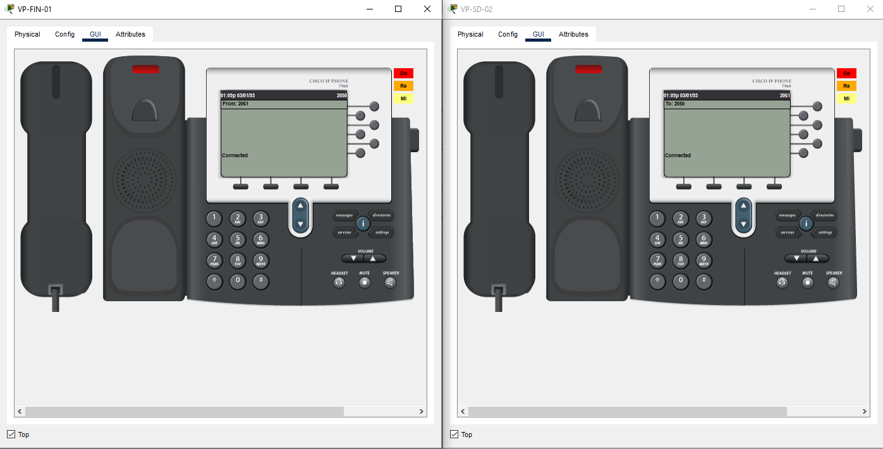

## **3.3 DHCP**

* Configurações aplicadas

Servidor DHCP:

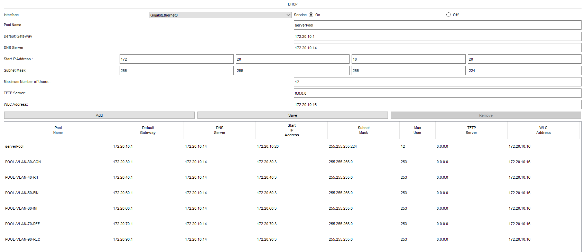

Configurações de interface VLAN com ip do DHCP (router on a stick):

**interface GigabitEthernet0/0/0.10** (Essa linha identifica a interface GigabitEthernet0/0/0 com a tag VLAN 10. Em redes que usam o padrão IEEE 802.1Q para VLANs, a notação dot1Q 10 indica que essa interface está associada à VLAN 10)

**ip helper-address 172.20.10.14** (endereço IP de destino de auxílio para essa interface. Geralmente, é usado em cenários em que o dispositivo precisa encaminhar pacotes de broadcast (como DHCP) para um servidor específico. Nesse caso, o endereço IP 172.20.10.14 é definido como o auxílio de IP para essa interface pois esse é o IP do DHCP)

**!**

**interface GigabitEthernet0/0/0.20**

**ip address 172.20.20.2 255.255.255.0**

**ip helper-address 172.20.10.14**

**!**

**interface GigabitEthernet0/0/0.30**

**ip address 172.20.30.2 255.255.255.0**

**ip helper-address 172.20.10.14**

**!**

**interface GigabitEthernet0/0/0.40**

**ip address 172.20.40.2 255.255.255.0**

**ip helper-address 172.20.10.14**

**!**

**interface GigabitEthernet0/0/0.50**

**ip address 172.20.50.2 255.255.255.0**

**ip helper-address 172.20.10.14**

**!**

**interface GigabitEthernet0/0/0.60**

**ip address 172.20.60.2 255.255.255.0**

**ip helper-address 172.20.10.14**

**!**

**interface GigabitEthernet0/0/0.70**

**ip address 172.20.70.2 255.255.255.0**

**!**

**interface GigabitEthernet0/0/0.80**

**ip address 172.20.80.2 255.255.255.224**

**ip helper-address 172.20.10.14**

**!**

**interface GigabitEthernet0/0/0.90**

**ip address 172.20.90.2 255.255.255.0**

**ip helper-address 172.20.10.14**

**!**

Teste trocando a interface de estática para dinâmica (DHCP):

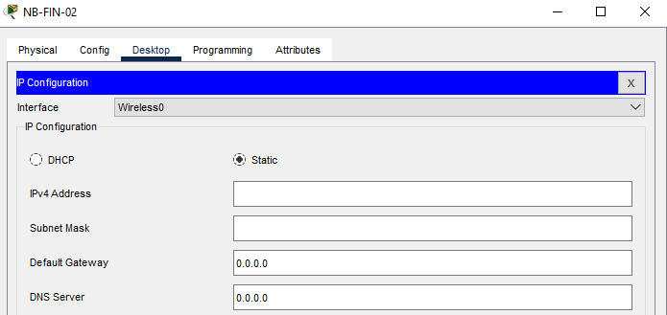

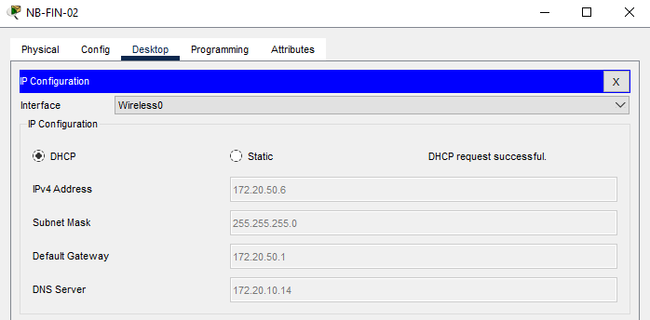

## **3.4 DNS**

* Configurações aplicadas

Servidor DNS:

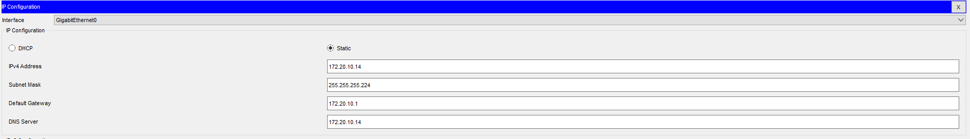

Nomes adicionados:



Teste de resolução de DNS para a URL do Wireless LAN Controller:

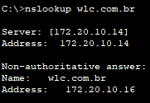

Teste de resolução de DNS para a URL do site de Internet teste.com.br:

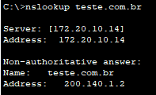

## **3.5. HSRP**

* Configurações aplicadas:

Exemplo VLAN 30 RT-BORDA-01:

**!**

**interface GigabitEthernet0/0/0.30**

**encapsulation dot1Q 30**

**ip address 172.20.30.2 255.255.255.0**

**ip helper-address 172.20.10.14**

**standby version 2**

**standby 30 ip 172.20.30.1**

**standby 30 priority 150**

**standby 30 preempt**

**!**

Exemplo VLAN 30 RT-BORDA-02:

**!**

**interface GigabitEthernet0/0/0.30**

**encapsulation dot1Q 30**

**ip address 172.20.30.3 255.255.255.0**

**ip helper-address 172.20.10.14**

**standby version 2**

**standby 30 ip 172.20.30.1**

**standby 30 track GigabitEthernet0/0/0.30**

**!**

Status do HSRP (RT-BORDA-01 sempre tem o último octeto 2. Abaixo está como primário):

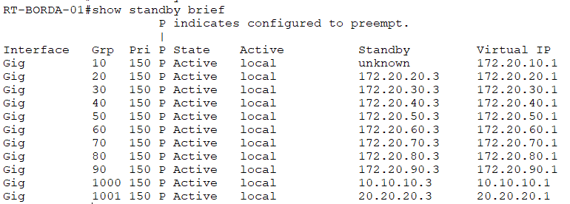

Teste - Tracert para a Internet com o RT-BORDA-01 ativo como principal (VLAN 30):

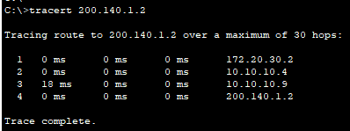

Status do HSRP (RT-BORDA-02 sempre tem o último octeto 3. Abaixo está como primário):

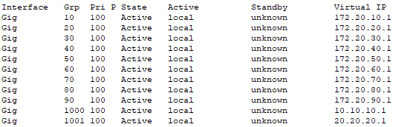

Teste - Tracert para a Internet com o RT-BORDA-02 ativo como principal (VLAN 30):

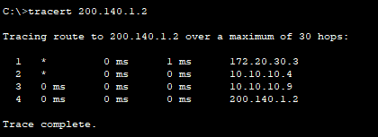

## **3.6. Internet**

* Configurações aplicadas

Topologia lógica do HSRP e comunicação com os roteadores dos provedores:

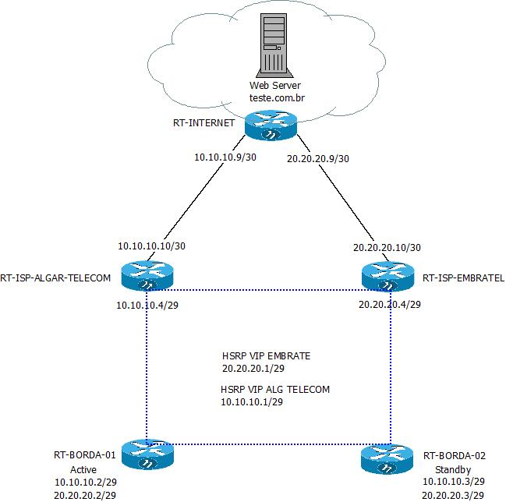

Configuração nos roteadores - Essas configurações estão relacionadas a duas subinterfaces, GigabitEthernet0/0/0.1000 e GigabitEthernet0/0/0.1001, em um dispositivo de rede. Cada subinterface é associada a uma VLAN específica e possui sua própria configuração de endereço IP e HSRP (Hot Standby Router Protocol):

**!**

**interface GigabitEthernet0/0/0.1000** (associando a subinterface Giga 0/0/0.1000 à VLAN 1000)

**encapsulation dot1Q 1000** (Define a VLAN 1000 como a VLAN marcada (tagged) para essa subinterface. Isso significa que a subinterface processará apenas o tráfego com tags VLAN correspondentes à VLAN 1000)

**ip address 10.10.10.2 255.255.255.248** (Atribuindo o endereço IP 10.10.10.2 à subinterface, com uma máscara de sub-rede 255.255.255.248 (ou /29). Ou seja, a subinterface está configurada com o endereço IP 10.10.10.2 dentro da sub-rede 10.10.10.0/29.)

**standby version 2** (Versão do protocolo HSRP que permite usar tanto IPv4 quanto IPv6)

**standby 1000 ip 10.10.10.1** (Configura o endereço IP virtual para o grupo de HSRP 1000 nessa subinterface. O endereço IP virtual é usado pelos dispositivos da rede para se comunicar com o roteador virtual (usado pelo HSRP) em vez do roteador físico real. Nesse caso, o endereço IP virtual definido é 10.10.10.1)

**standby 1000 priority 150** (define a prioridade do roteador virtual para o grupo de HSRP 1000 nessa subinterface. A prioridade determina qual roteador assume o controle das funções de roteamento caso ambos estejam ativos. No caso esse router (RT-BORDA-01) é o ativo)

**standby 1000 preempt** (Habilita a função de preempt (precedência) para o grupo de HSRP 1000 nessa subinterface. Isso significa que, se um roteador com uma prioridade mais alta se recuperar de uma falha, ele retomará a função de roteador ativo automaticamente)

**!**

**interface GigabitEthernet0/0/0.1001**

**encapsulation dot1Q 1001**

**ip address 20.20.20.2 255.255.255.248**

**standby version 2**

**standby 1001 ip 20.20.20.1**

**standby 1001 priority 150**

**standby 1001 preempt**

**!**

Teste de traceroute do computador da área Financeira para a URL do servidor Web:

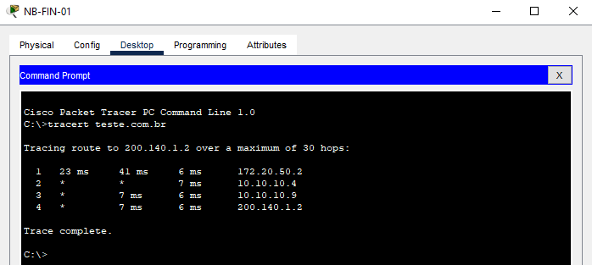

Teste de acesso à URL teste.com.br:

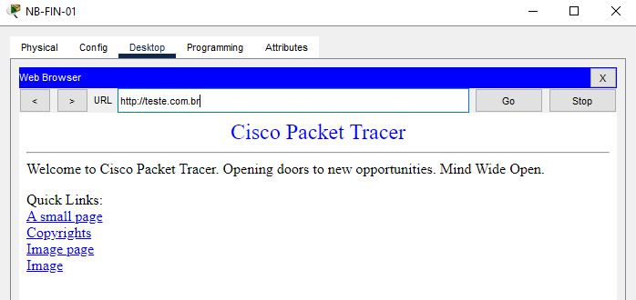

# 4.Considerações Finais

O projeto de rede de computadores abordou uma série de tópicos complexos e fundamentais para criar uma infraestrutura de rede robusta e confiável. Cada um dos elementos configurados e testados desempenha um papel crítico na funcionalidade e desempenho global da rede.

A configuração do router on a stick em dois roteadores com HSRP (Hot Standby Router Protocol) permitiu a implementação de uma solução de alta disponibilidade e resiliência. Com essa configuração, um dos roteadores atua como roteador ativo, enquanto o outro fica em standby, pronto para assumir o controle em caso de falha. Isso garante que a rede mantenha a conectividade mesmo em situações de interrupção ou falha de um dos roteadores.

A configuração de IP Phone possibilita a integração de telefonia IP na rede. Esses dispositivos são essenciais para comunicações internas e externas eficientes em uma organização. Ao configurar corretamente os IP Phones, garantimos que os recursos de voz estejam disponíveis e funcionando corretamente, proporcionando comunicação clara e confiável para os usuários.

A configuração do servidor DHCP foi essencial para fornecer endereços IP de forma automática e gerenciada aos dispositivos da rede. O servidor DHCP garante que cada dispositivo receba um endereço IP exclusivo e as configurações de rede corretas, simplificando a administração e facilitando a escalabilidade da rede.

A configuração de dois ISP's (Internet Service Providers), um primário e outro secundário, proporcionou redundância e resiliência no acesso à internet. Isso garante que a rede esteja sempre conectada à internet, mesmo que um dos provedores apresente falhas. Dessa forma, os usuários continuam a ter acesso à internet de forma contínua e ininterrupta.

A configuração de port-channel nos switches core, de acessos e de WAN permitiu a agregação de links físicos para aumentar a largura de banda e fornecer maior redundância. Isso ajuda a evitar gargalos e a melhorar o desempenho da rede, além de fornecer uma opção de backup em caso de falha de um dos links.

A configuração do servidor web e roteador de internet permitiu a disponibilização de serviços e aplicativos para uso interno e externo. Com a configuração correta desses dispositivos, a organização pode acessar um site externo e oferecer serviços online.

Por fim, a configuração do wireless LAN controller e das antenas Wi-Fi permitiu a implementação de uma rede sem fio segura e eficiente. Essa configuração possibilita que os dispositivos se conectem à rede de forma wireless, proporcionando mobilidade aos usuários e facilitando o acesso à rede em toda a organização.

Em resumo, o projeto abordou diversos aspectos críticos para o funcionamento adequado de uma rede de computadores, incluindo a configuração de dispositivos de rede, serviços de rede e soluções de alta disponibilidade. A correta implementação desses elementos resultará em uma rede confiável, escalável e segura, atendendo às necessidades de comunicação e conectividade da organização.